**凡是在班级贫困建档的同学都必须在网上申请家庭经济困难认定。**

网址：<https://www.scxszz.cn/pros/identity/indexgx.action>



账号为身份证号，初始密码为身份证后六位，如不记得可联系辅导员重置密码。

输入账号密码登录后界面为：

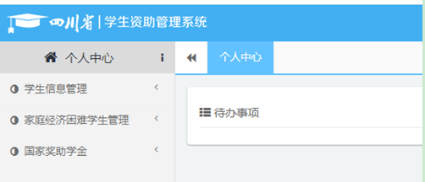

点击——家庭经济困难学生管理 然后点击学生在线申请

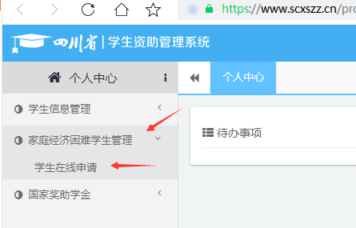

选择 新增

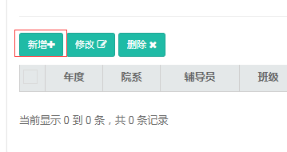

首先查看本人的学生基本信息是否有更新的，比如政治面貌、联系电话，如有，请联系辅导员更新信息。

家庭经济状况：

其中家庭人口数①、家庭月总收入②，和家庭人均年收入③的关系一定要特别注意。**家庭月总收入② 除以 家庭人口数① = 家庭人均月收入④**。（**家庭人均月收入④**是由家庭月总收入除以家庭人口数得出的结果。请同学们注意：计算出的人均月收入一定是要在100-600元之间，并且结果要是整百，超出600或不足100需要另外特别说明，所以如果没有特殊情况都保证计算出的家庭人均月收入在100-600之间。即家庭人均月收入④的可选范围在100-600之间的整百。）

家庭人均年收入③ = 12 \***家庭人均月收入④。请同学们一定注意逻辑关系。**

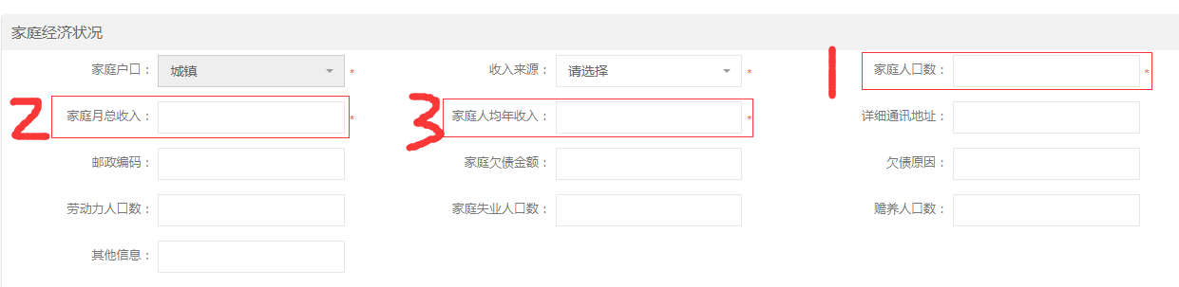

详细通讯地址请填写身份证上地址。邮政编码不知道的可以百度。家庭欠债金额、欠债原因、有就填，没有填无。劳动力人口数、家庭失业人口、赡养人口数、直接填入数字即可，没有填无。其他信息有就据实填写，没有填无。

家庭困难信息：

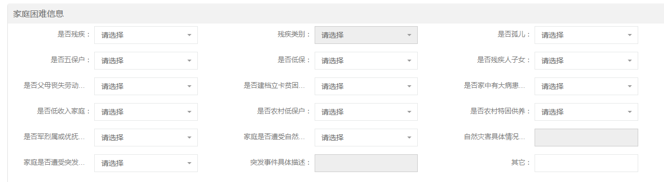

请根据家庭情况选择是或否，其中是否孤儿、是否低保、是否建档立卡贫困户、是否农村低保户，是否农村特困供养请勿乱选，可以咨询辅导员，辅导员有贫困人员相应名单。

最后一栏 认定困难级别请勿乱选，班级贫困建档公示是什么级别就选择什么级别。

最后点击保存。

刷新后可以看到，即申请成功，等待辅导员审核。

